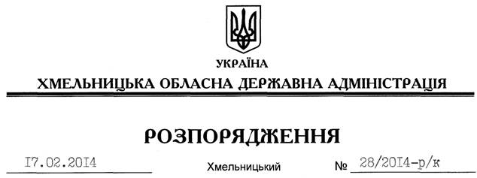

Про позбавлення рангу державного службовця А.Сажієнка

Відповідно до статті 6 Закону України Про місцеві державні адміністрації”, статті 26 Закону України “Про державну службу”, пунктів 9, 10 Положення про ранги державних службовців, затвердженого постановою Кабінету Міністрів України від 19 червня 1996 року № 658, вироку Хмельницького міськрайонного суду від 25 червня 2012 року по справі № 1/2218/1455/2011, розпорядження голови обласної державної адміністрації від 31.01.2014 № 20/2014-р/к “Про відпустку голови обласної державної адміністрації В.Ядухи”:
Позбавити Сажієнка Анатолія Ілліча сьомого рангу державного службовця.

Перший заступник
голови адміністрації В.Гаврішко

